sУниверситет ИТМО  Физико-технический мегафакультет  Физический факультет | 

Группа P3210 К работе допущен Студент Чжун Цзяцзюнь, Давидюк Антон Работа выполнена Преподаватель Сорокина Елена КонстантиновнаОтчет принят

Рабочий протокол и отчет по

лабораторной работе № 3.02

Характеристики источника тока

Цель работы:
- Исследовать зависимость полной мощности, полезной мощности, мощности потерь, падения напряжения во внешней цепи и КПД источника от силы тока в цепи.
- Найти значения параметров источника: электродвижущей силы и внутреннего сопротивления, оценить их погрешность.

Рабочие формулы:
- Закон Ома для замкнутой цепи: $U= E-IR$
- Полная мощность источника: $P= EI$
- Полезная мощность (нагрузки): $P_{R}=UI=I^{2}R$
- Мощность потерь (внутренняя): $P_{s}= I^{2}r$
- КПД источника тока: $η= \frac{P_{R}}{P}= \frac{U}{E}=1-\frac{Ir}{E}$
- Сопротивление нагрузки: $R=\frac{U}{I}$
- Отношение мощности: $P=P_{R}+P_{s}$
- Максимальная мощность: $P_{Rmax}=\frac{E^{2}}{4r}$

Схема установки:
Установка собрана на базе модуля АВ1. Она включает в себя:
- Регулируемый источник постоянного напряжения (ГН1).
- Цифровой амперметр и вольтметр для измерения тока и напряжения.
- Магазин сопротивлений в качестве переменной нагрузки R.
- Внутреннее сопротивление источника $R_{BH}≈680 Ω$

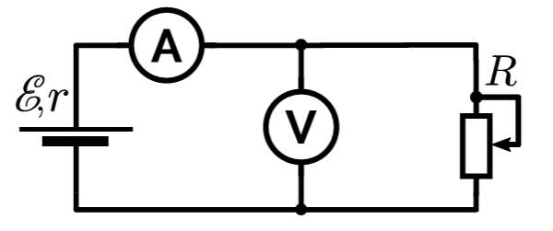

Измерительные приборы:
№ | Наименование | Тип | Диапазон | Погрешность
1 | Вольтметр | AB1 | 20 V | ± 0.02 V
2 | Амперметр | AB1 | 20 mA | ± 0.04 mA
3 | Резистор | СЗ-ЭМ01 | 0 - 1500 Ω | -

Таблица результатов измерений (Таблица 1):
№ | U,В | I,мА | R,Ом | PR​,мВт | PS​,мВт | P,мВт | $η$, %
1 | 0.95 | 14.05 | 100 | 13.35 | 134.0 | 147.4 | 9.1
2 | 2.23 | 12.18 | 200 | 27.16 | 100.7 | 127.8 | 21.3
3 | 3.02 | 11.01 | 300 | 33.25 | 82.3 | 115.5 | 28.8
4 | 3.92 | 9.69 | 400 | 37.98 | 63.7 | 101.7 | 37.4
5 | 4.39 | 9.00 | 500 | 39.51 | 55.0 | 94.5 | 41.8
6 | 5.04 | 8.04 | 600 | 40.52 | 43.9 | 84.4 | 48.0
7 | 5.53 | 7.32 | 700 | 40.48 | 36.4 | 76.8 | 52.7
8 | 5.86 | 6.82 | 800 | 39.97 | 31.6 | 71.6 | 55.8
9 | 6.26 | 6.24 | 900 | 39.06 | 26.4 | 65.5 | 59.7
10 | 6.46 | 5.93 | 1000 | 38.31 | 23.9 | 62.2 | 61.6
11 | 6.75 | 5.51 | 1100 | 37.19 | 20.6 | 57.8 | 64.3
12 | 6.87 | 5.33 | 1200 | 36.62 | 19.3 | 55.9 | 65.5
13 | 7.12 | 4.95 | 1300 | 35.24 | 16.6 | 51.9 | 67.9
14 | 7.26 | 4.76 | 1400 | 34.56 | 15.4 | 50.0 | 69.2
15 | 7.27 | 4.78 | 1500 | 34.75 | 15.5 | 50.2 | 69.3

Обработка результатов
- Расчет результатов косвенных измерений.
  - Расчёт параметров источника методом наименьших квадратов (МНК)
Параметры зависимости $U=E-rI$(где $I$в А) найдены методом наименьших квадратов (МНК):
- Электродвижущая сила: $E=10.493 В$.
- Внутреннее сопротивление: $r=678.7 Ом$.
  - Оценка погрешностей параметров ε и r
Прямые погрешности приборов:
$ΔUприб = ±0.02 В$
$$ΔIприб = ±0.04 мА = ±0.00004 А$$
Для оценки случайной погрешности аппроксимации использована стандартная ошибка регрессии:
$$S_{y}=\sqrt{\frac{\sum_{i=1}^{n}{{(U_{i}-\hat{U_{i}})}^{2}}}{n-2}}$$
Затем:
$$Δε ≈ S_{y}\sqrt{\frac{1}{n}+\frac{{\overline{I}}^{2}}{\sum_{i=1}^{n}{{(I_{i}-\overline{I})}^{2}}}}≈ 0.006 В$$
$$Δr ≈ \frac{S_{y}}{\sqrt{\sum_{i=1}^{n}{{(I_{i}-\overline{I})}^{2}}}} ≈ 0.8 Ом$$

Пример расчета для точки №1:

$$U=0.95B, I=14.05mA, I_{A}=0.01405A, R=100Ω$$
$P_{R}=U*I=0.95*14.05=13.35мВт$
$$P=E*I=10.493*14.05=147.43мВт$$
$$P_{S}={I_{A}}^{2}*r={(0.01405)}^{2}*678.7*1000≈134.0мВт$$
$$η=\frac{P_{R}}{P}*100\%=\frac{13.35}{147.43}*100\%≈9.1\%$$

Расчет погрешностей измерений
Прямые измерения:
- Приборная погрешность вольтметра: $ΔU=±0.02$В
- Приборная погрешность амперметра: $ΔI=±0.04$мА

Косвенные измерения:
- Полезная мощность $P_{R}=U⋅I=0.95⋅14.05=13.35$мВт. Относительная погрешность: $δP_{R}=\sqrt{\left(ΔU/U)^{2}+(ΔI/I)^{2}\right.}≈\sqrt{\left(0.02/0.95)^{2}+(0.04/14.05)^{2}\right.}≈2.1\%$(абсолютная $ΔP_{R}≈0.3$мВт).

Графики
- Зависимость напряжения $U$от силы тока $I$
Линейная аппроксимация: прямая с углом наклона $-r=-678.7$В/А, пересечение с Y: $E=10.493$В, с X: $I_{K}=E/r≈15.46$мА.
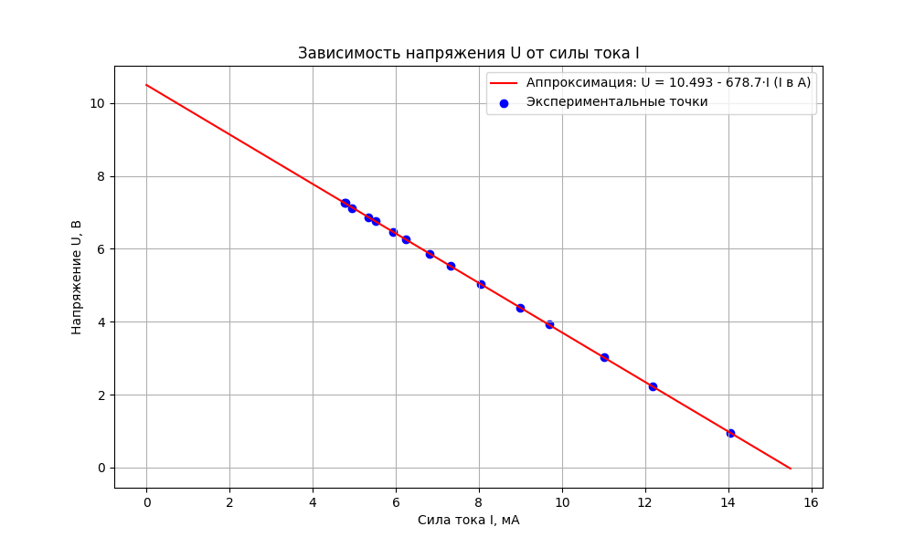

- Зависимости мощностей $P$, $P_{R}$, $P_{S}$от силы тока $I$
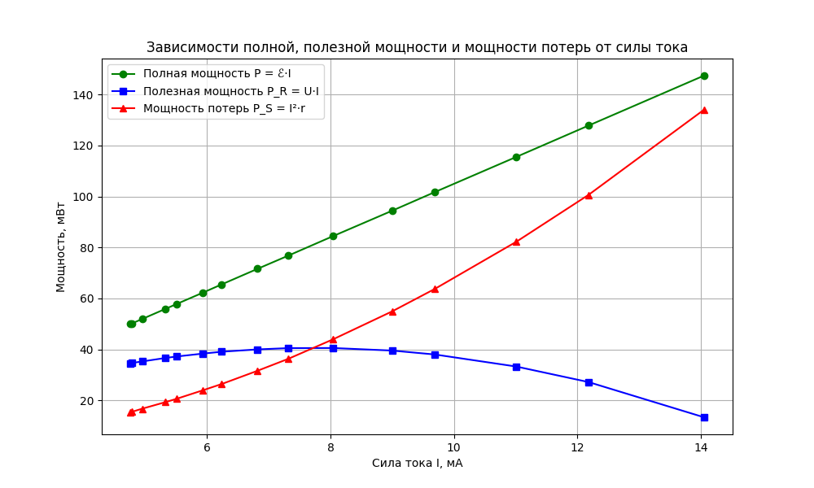

- Зависимость КПД $η$от силы тока $I$
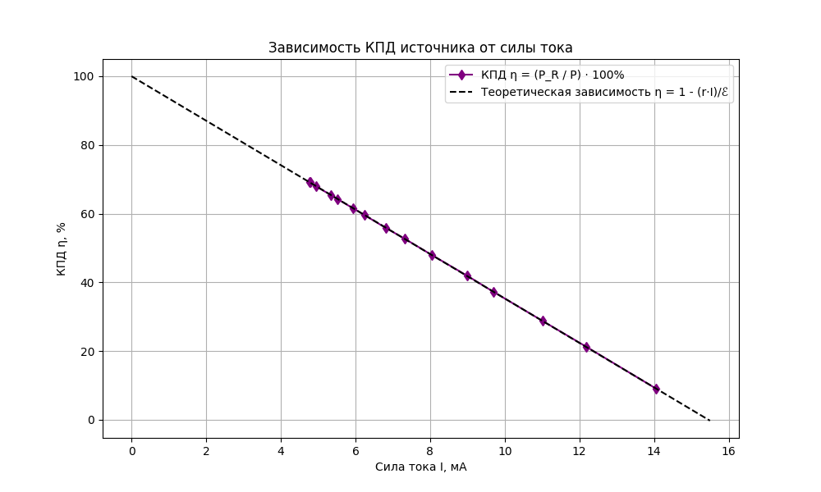

Окончательные результаты

ЭДС источника: $ε = (10.493 ± 0.006) В$
Внутреннее сопротивление: $r = (678.7 ± 0.8) Ом$
Максимальная полезная мощность на нагрузке: $P_{Rmax} ≈ 40.56 мВт (при R ≈ r и I ≈ 7.73 мА$

Выводы и анализ результатов работы

- Зависимости мощностей и КПД соответствуют теоретическим: полная мощность линейна, полезная — параболическая с максимумом при $I^{*}≈7.73$мА ($P_{Rmax⁡}=\frac{E^{2}}{4r}≈40.56$ мВт), потери квадратичны. Максимум $P_{R}$достигается при $R≈r$, что подтверждает условие согласования.
- Параметры источника: $E=10.493±0.006$В, $r=678.7±0.8$Ом. Измеренные значения близки к номинальным (отклонение $r$< 0.2%), погрешности малы благодаря хорошей линейности.
- Условия максимальной полезной мощности ($η=50\%$) и максимального КПД ($η→100\%$) несовместимы: при высоком КПД ($I→0$) $P_{R}$мала, при max $P_{R}(40.56)$— половина мощности теряется внутри.
- Эксперимент подтверждает теорию; возможные отклонения — от дискретности $R$и погрешностей приборов.

